Application Mobile

Application Mobile d’Enregistrement
des Points de vente indépendants / Distributeur / Point de vente

L’application Mobile d’enregistrement des points de Vente est disponible en version Android
Étape 1 : Téléchargement
Avant tout action ,il faut effectuer le téléchargement de l’application sur le lien suivant :

Lien : https://drive.google.com/drive/folders/1CazBEezFouf8mN4jUBciuMDh3Ftes1Oy
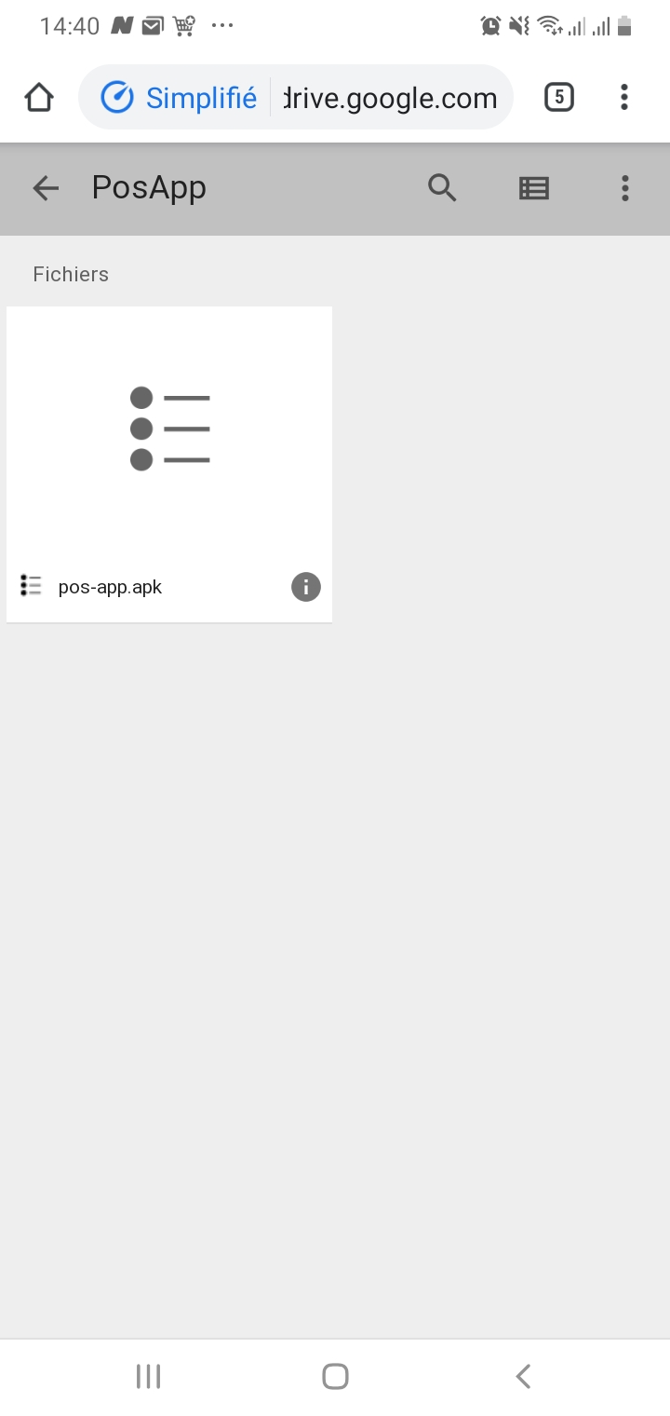

ensuite cliquez sur « pos-app » pour effectuer le téléchargement
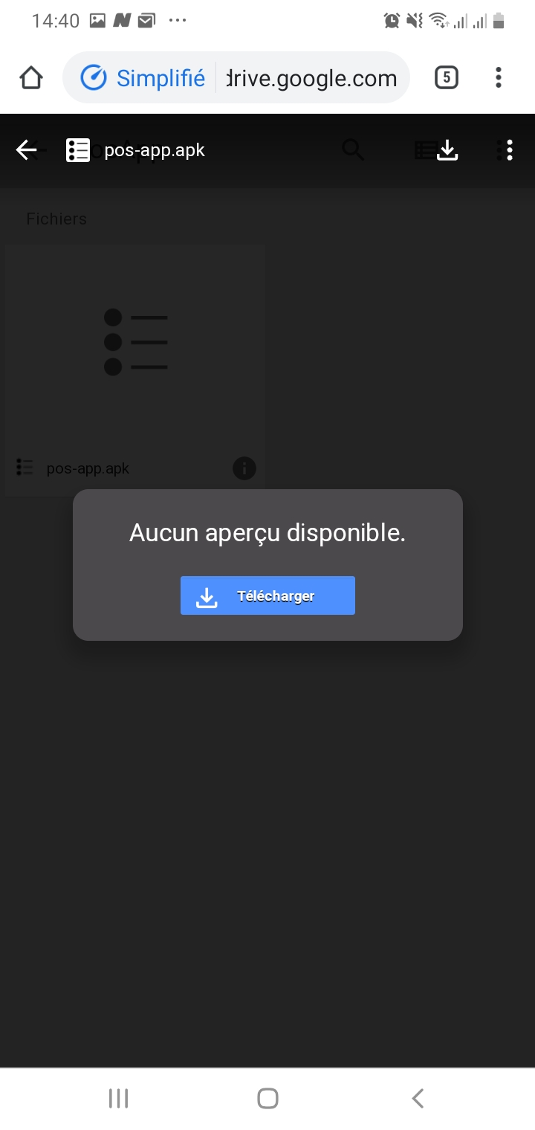

après avoir apperçu la fenêtre de téléchargement,il faut cliquer sur télécharger vous serrez redirigé vers la fenêtre suivante :
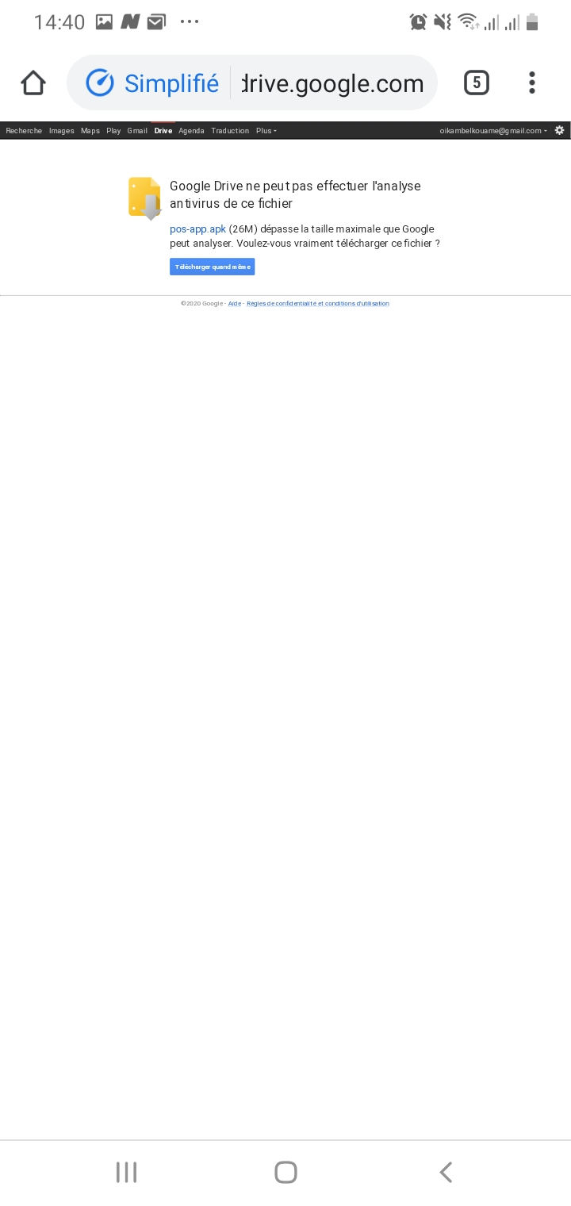

cliquer sur « télécharger quand même » puis la notification du téléchargement apparaîtra comme celle ci
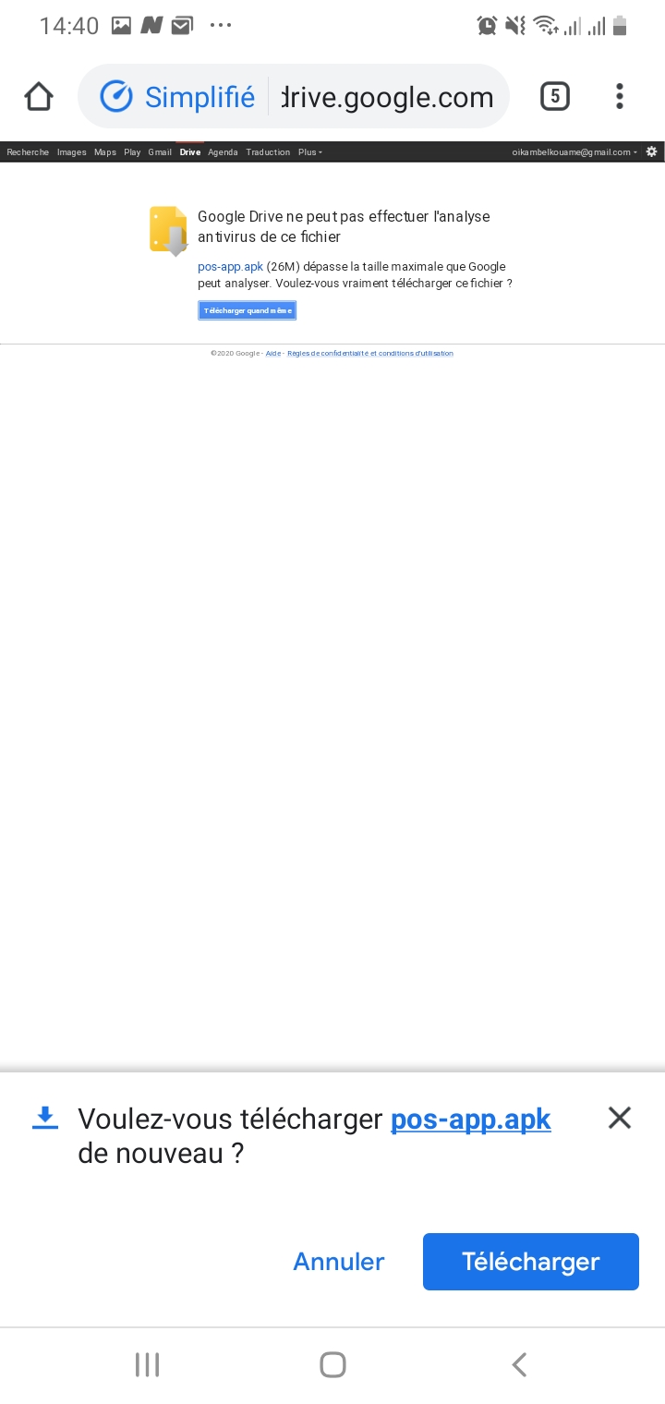

cliquez sur télécharger
« vous venez de lancer le téléchargement de l’application »

Étape 2 : Installation
Après le téléchargement ,rendez vous dans le dossier de téléchargement,puis cliquer sur l’application,une fenêtre ressemblant à celle ci apparaîtra :
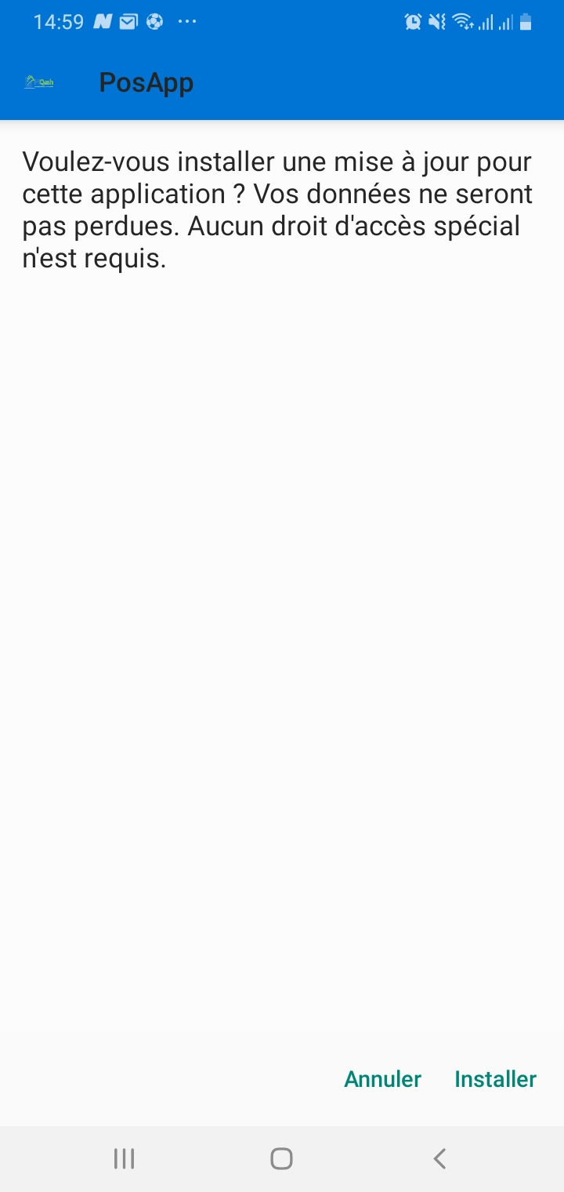

cliquer sur installer le chargement de l’installation débutera automatiquement
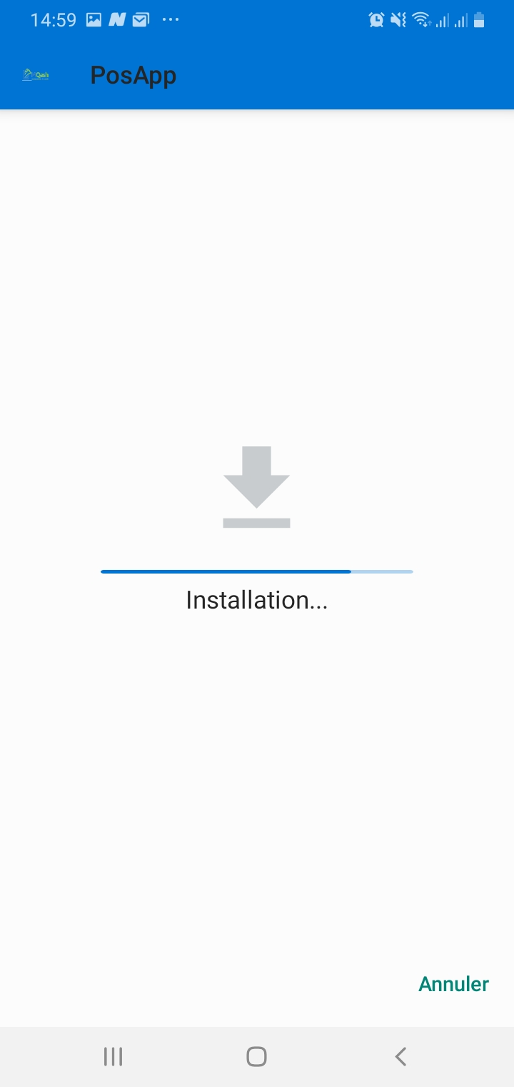

Après le Chargement terminé,cette fenêtre s’affichera pour vous informé que l’installation a réussi
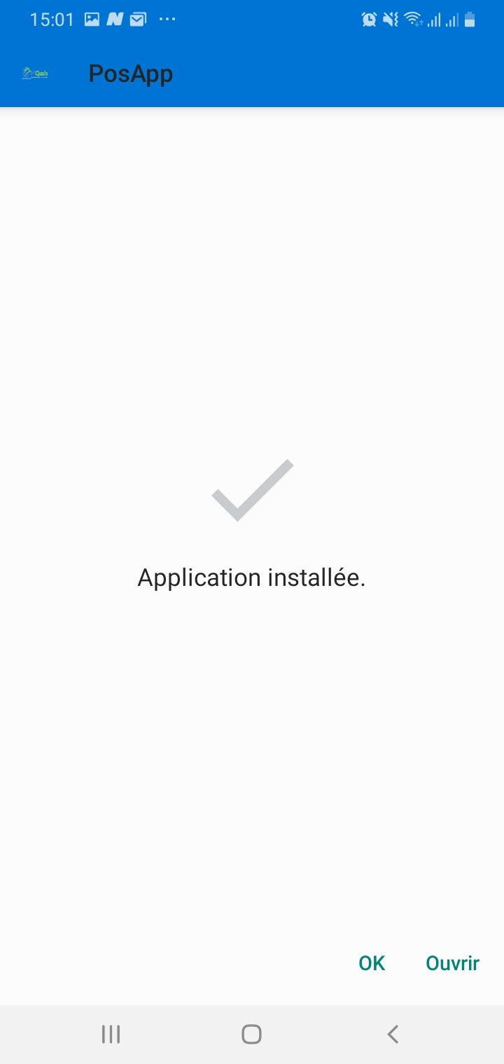

vous pouvez maintenant aller dans votre menu et voir l’application s’afficher comme celle ci
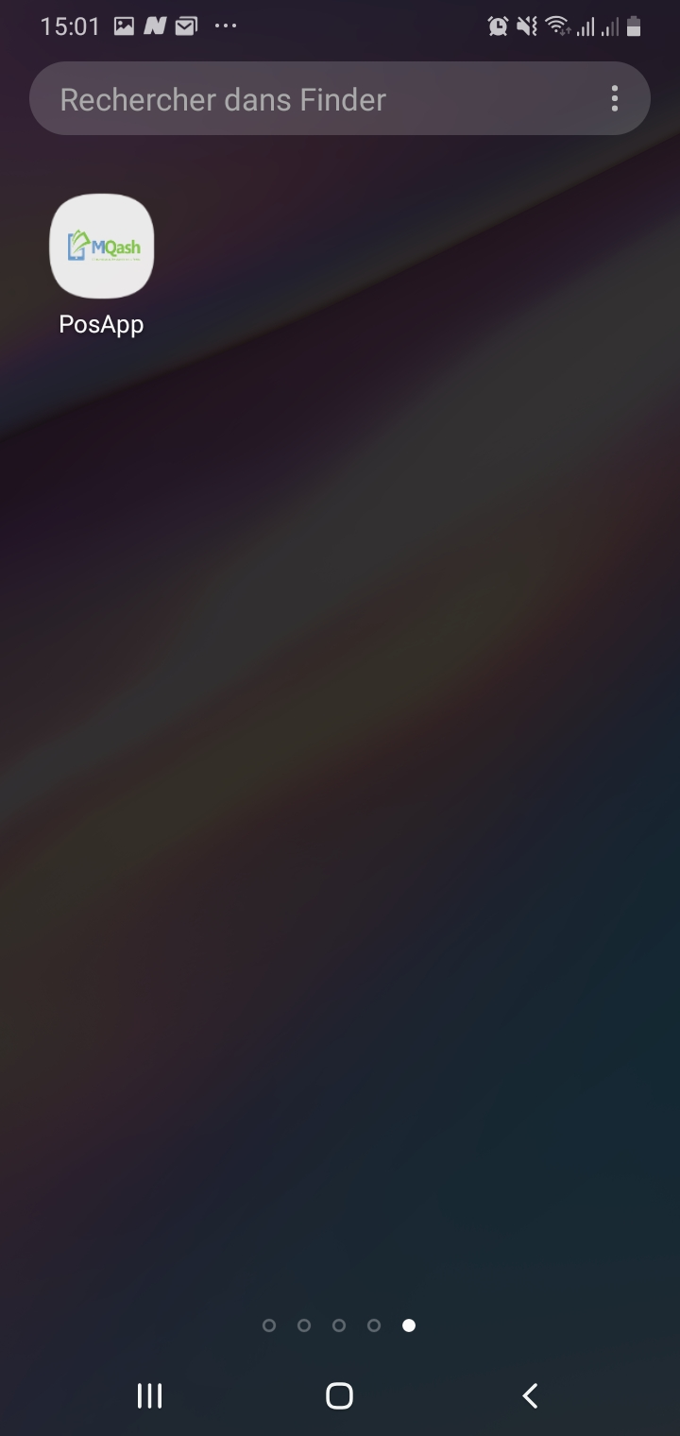

Etape 3 : Enregistrement/connexion/enregistrement d’un point de vente indépendant ou d’un distributeur/Point de vente rattaché a un distributeur

Enregistrement et connexion
1 - Au lancement de l’application, nous atterrissons sur la page de connexion pour nous permettre de nous identifier avant d’effectuer une action quelconque,les informations demandées pour se connecter sont : l’e-mail ou le numéro de téléphone et le mot de passe
si vous ne vous ne possédez pas d’identifiants , veillez cliquer sur « enregistrement » tous en bas.
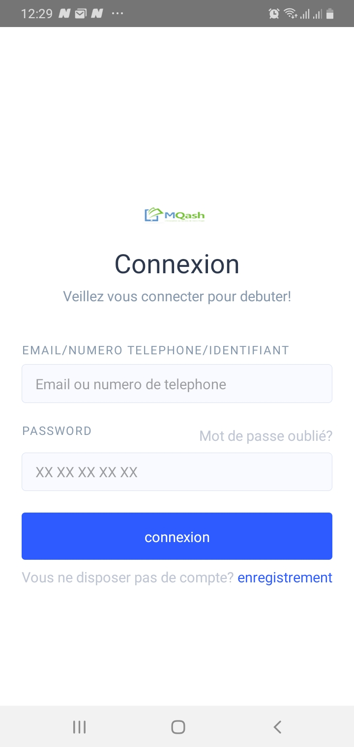Figure 1: page de connexion(login page)

Cliquez sur
enregistrement

2 - Page d’Enregistrement : cette page est réservée à l’enregistrement des agents de terrain, tout agent doit se faire identifier avant de se connecter .Une fois l’enregistrement fait ,l’agent peut se connecter avec son e-mail ou téléphone et son mot de passe.
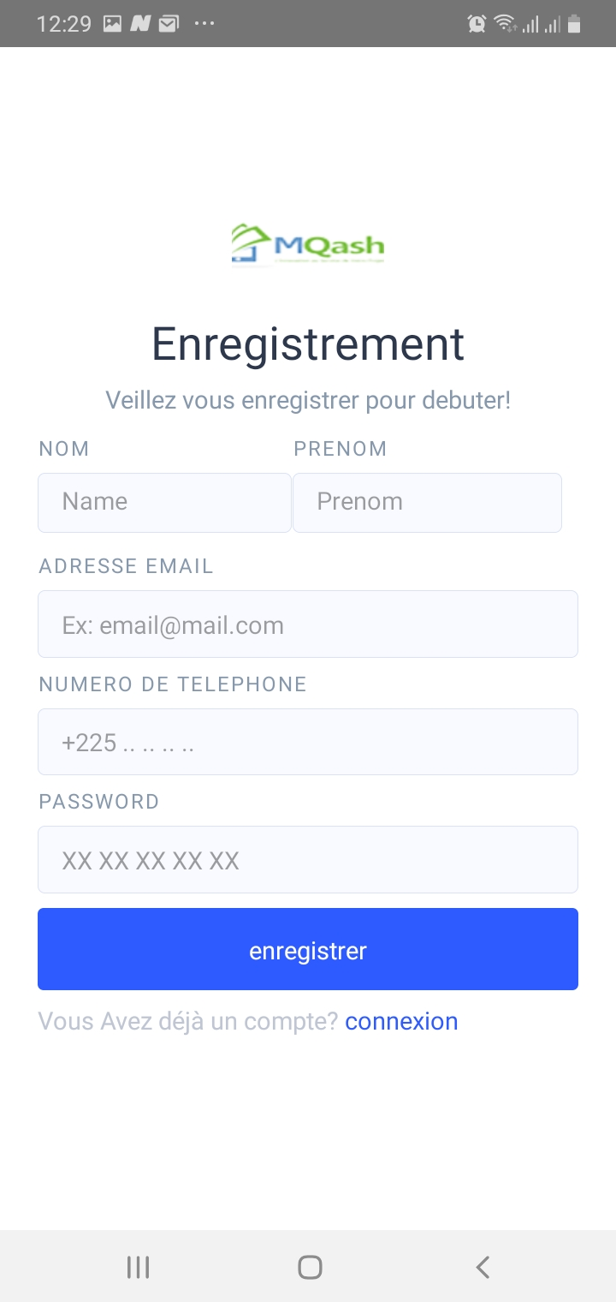

Après la connexion si vos identifiants sont correctes, alors vous atterrirai sur le Tableau de Bord suivant
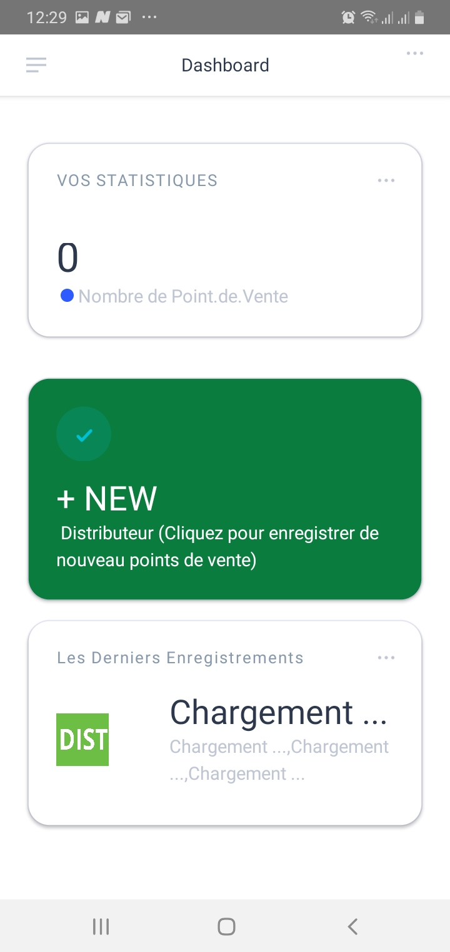Figure 2: Tableau de Bord de l'application

Enregistrement d’un Point de vente Indépendant/ Distributeur /Point de vente associé a un distributeur
1. Cliquez sur sur « New »

2 -vous verrez par la suite un formulaire s’afficher

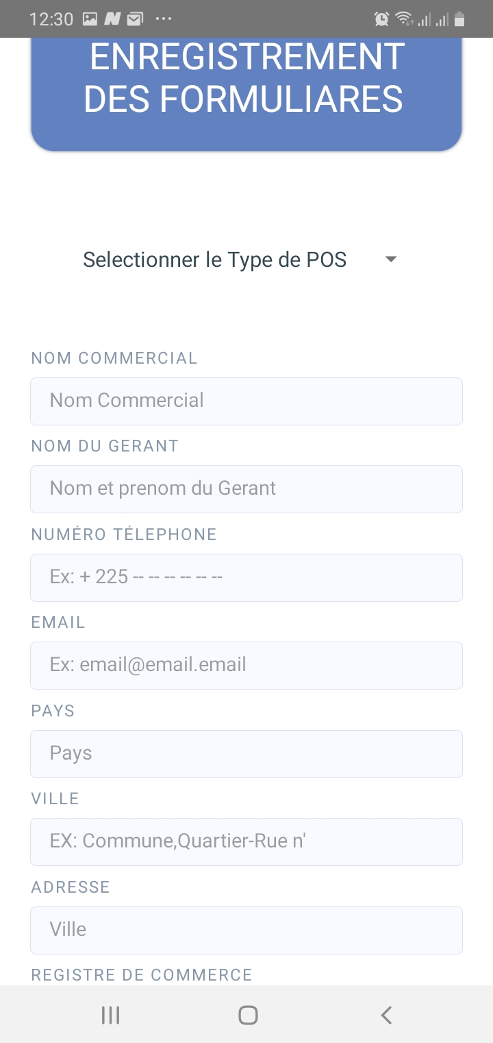

veillez remplir les champs sans oublier de sélectionner le type de Point de Vente

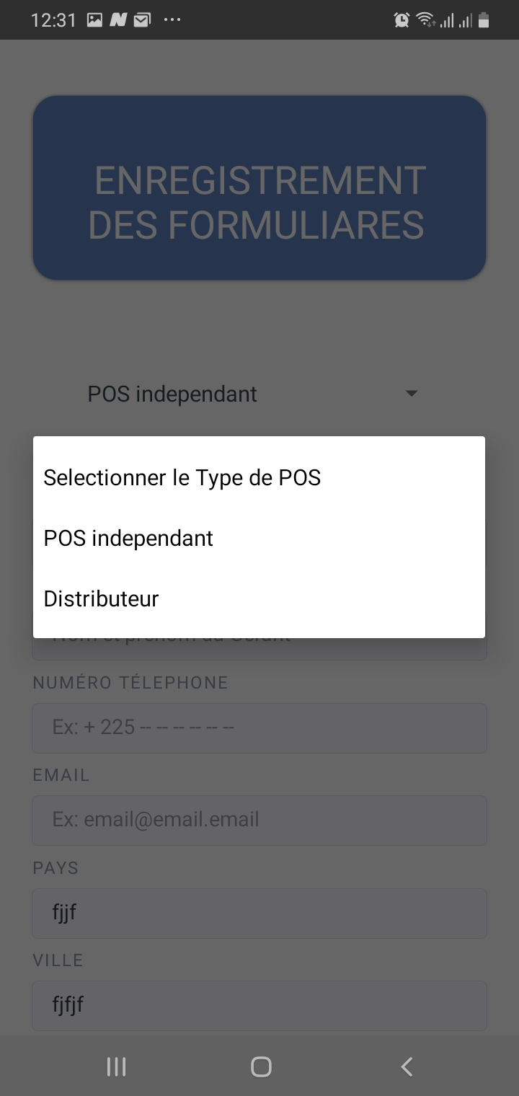

une fois les champs remplis cliquer sur « valider » vous serais conduit sur une page ou vous pourrez faire le scan des documents du Point de Vente

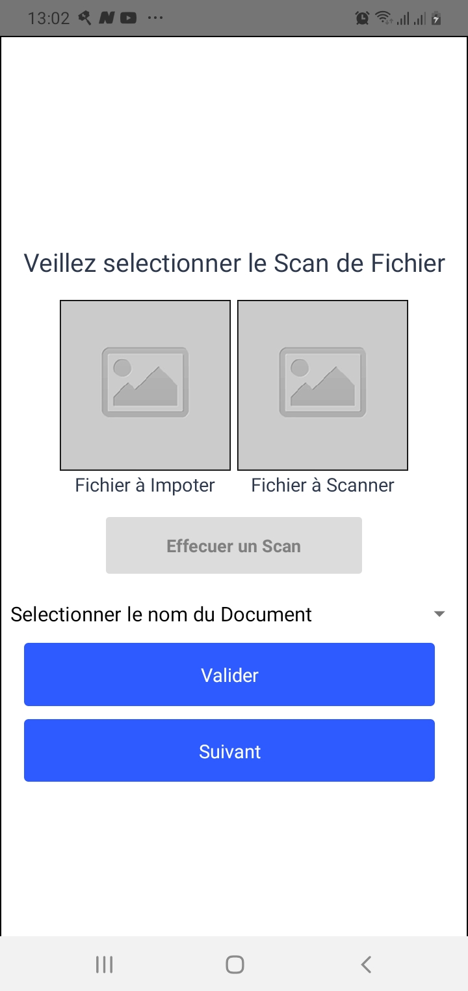

cliquer sur éffectuer un « scan », vous verrez apparaître la fenêtre ou vous pourrez effectuer une capture puis valider
ensuite choisir le nom du document
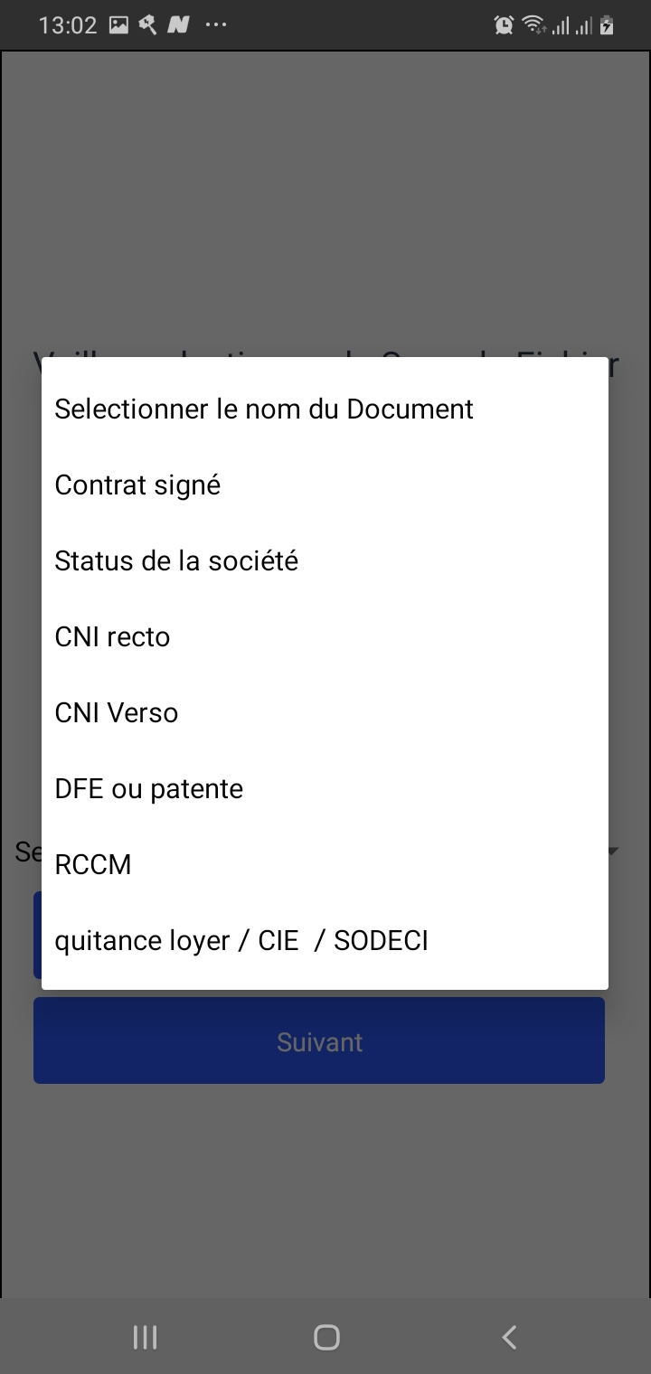

après avoir sélectionner cliquer sur valider
Faite ainsi pour chaque document que vous devez importer .

résume (importation de document )
1.cliquer sur « effectuer un scan »
2.faite la capture de du document
3.sélectionner le nom du document
4.enfin « Valider »

ceci est fait pour chaque document jusqu a ce tous soit scanné
une tous effectué cliquez sur « suivant »

Si au préalable le type de point de vente que vous avez choisi est « POS indépendant »
alors vous retournerez sur votre Tableau de bord puis vous recommencerez le processus pour l’enregistrement.

Sinon si le type de point de vente choisi est Distributeur ,alors après avoir cliquer sur suivant vous atterrirait sur le formulaire d’enregistrement des points de vente du distributeur
